Existem alguns fenômenos que ocorrem no interior do planeta Terra, como terremotos, maremotos e atividades vulcânicas.
1) Observe a representação do interior do planeta Terra. Escreva os nomes das partes internas do globo, indicadas abaixo:
Crosta – Centro – Manto – Núcleo – Camada líquida
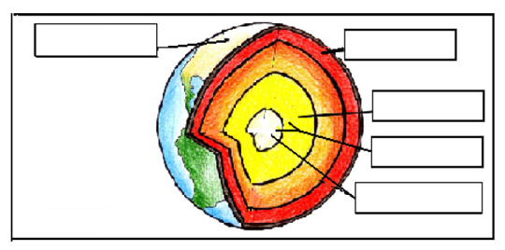
2) Leia as frases e complete com as palavras: maremotos, rocha derretida, México, vulcões, Japão, terremotos, Estados Unidos.
a) Os ____________________________ são tremores da superfície da Terra. Eles acontecem com maior ocorrência nos países: ______________________________ , ______________________________ e ___________________________________________.
b) Quando os tremores ocorrem no fundo dos oceanos são chamados _________________________________ .
c) O magma é um material formado por ____________________________ .
d) As erupções vulcânicas formam os ______________________________ .
3) Pesquise junto aos seus parentes.
a) três nomes de cidade, país e ano onde ocorreram terremotos.
___________________________________________________________________________________
___________________________________________________________________________________
___________________________________________________________________________________
b) três nomes de cidade, país e ano onde ocorreram maremotos.
___________________________________________________________________________________
___________________________________________________________________________________
___________________________________________________________________________________

c) três nomes de cidade, país e ano onde vulcões entraram em erupção.
___________________________________________________________________________________
___________________________________________________________________________________
___________________________________________________________________________________
• Se possível, traga para a classe imagens que ilustrem a pesquisa feita .

